Технологическая карта урока.

Ф.И.О. Оборина О.В.
Дата
№ урока
Класс: 7.
Тема урока: Решение задач по теме «Параллельные прямые»
Тип урока: урок «открытия» нового знания.
Оборудование: доска.
Цели урока:
Обучающие: закрепить навыки решения задач на доказательство на основе теорем о параллельных прямых. Подготовить учащихся к контрольной работе. Развивать внимательность сообразительность и трудолюбие. И развивать активность учащихся, в обсуждение поставленной задачи. Развивать общение ученик-ученик, ученик-учитель.

Планируемый результат.
УУД.
Личностные: способность к самооценке на основе критерия успешности учебной деятельности.
Предметные: знать – алгоритм решения задач на тему «Параллельные прямые» ; уметь- решать задачи на параллельные прямые
Метапредметные
регулятивные - уметь определять и формулировать цель на уроке с помощью учителя; проговаривать последовательность действий на уроке; работать по коллективно составленному плану; оценивать правильность выполнения действия на уровне адекватной ретроспективной оценки; планировать свое действие в соответствии с поставленной задачей; вносить необходимые коррективы в действие после его завершения на основе его оценки и учета характера сделанных ошибок; высказывать свое предположение; фиксировать индивидуальное затруднение в пробном учебном действии;
коммуникативные - уметь выражать свои мысли с достаточной полнотой и точностью; оформлять свои мысли в устной и письменной форме; слушать и понимать речь других; совместно договариваться о правилах поведения и общения в школе и следовать им; аргументировать свое мнение и позицию;
познавательные - уметь ориентироваться в своей системе знаний (отличать новое от уже известного с помощью учителя); добывать новые знания (находить ответы на вопросы, используя учебник, свой жизненный опыт и информацию, полученную на уроке); структурировать знания; использовать знаково-символические средства

«Решение задач по теме «Параллельные прямые»

Этап  урока. | Задачи этапа. | Деятельность учителя. | Деятельность учеников. | Время. | Формируемые УУД
1.Организационный этап. | Создать благоприятный психологический настрой на работу. | Здравствуйте ребята! Садитесь. | Приветствуют учителя и одноклассников | 1 | Коммуникативные:  планирование учебного сотрудничества с учителем и сверстниками.  Регулятивные: организация своей учебной деятельности.  Личностные: мотивация учения.
2. Актуализация знаний. Проверка домашнего задания | Актуализация опорных знаний и способов действий. | Выполните на доске домашнеее задание № 205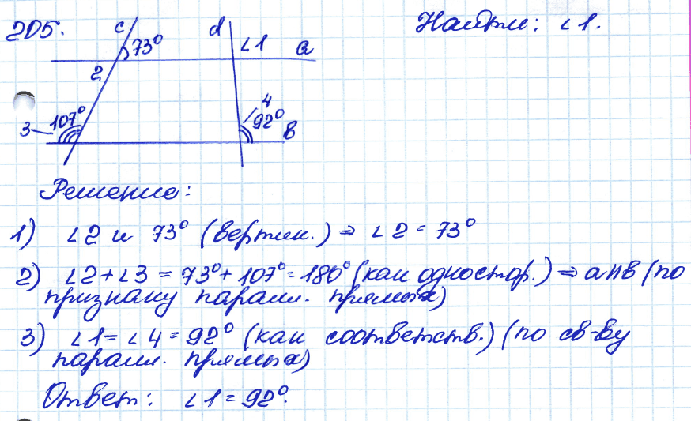  Расскажите признаки параллельных прямых(отвечают на вопросы) | Показывает решение на доске | 5 | Познавательные: формирование интереса к данной теме.  Регулятивные: контроль и оценка процесса и результатов деятельности.
3. Постановка цели и задач урока. Мотивация учебной деятельности учащихся. | Обеспечение мотивации учения детьми, принятие ими целей урока. | Тема нашего урока «Решение задач по теме «Параллельные прямые»  А какая цель нашего урока : научиться решать уравнения графическим способом.  Решите задачу (у доски) | Слушают учителя  Говорят цель урока.  Записывают в тетрадь дату, тему и определяют цели урока. | 7 | Коммуникативные:уметь совместно договариваться о правилах поведения и общения, следовать им, оформлять свои мысли в устной форме.  Предметные:  научиться решать уравнения графическим способом.
4. Первичная проверка понимания. | Установление правильности и осознанности усвоения нового учебного материала; выявление пробелов и неверных представлений и их коррекция. | Решите задачу (у доски)  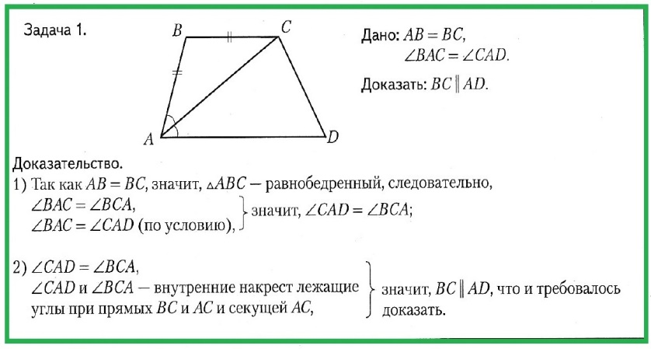 | Ученики выполняет задание у доски.  Остальные принимают участие в обсуждении. | 10 | Личностные: формирование позитивной самооценки, учатся принимать причины успеха (неуспеха).  Коммуникативные:  планируют сотрудничество, используют критерии для обоснования своих суждений.  Предметные: уметь  Решать уравнения графическим способом
5. Первичное закрепление. | Установление правильности и осознанности усвоения нового учебного материала; выявление пробелов и неверных представлений и их коррекция. | выполните задание по карточкам ( работа в парах)  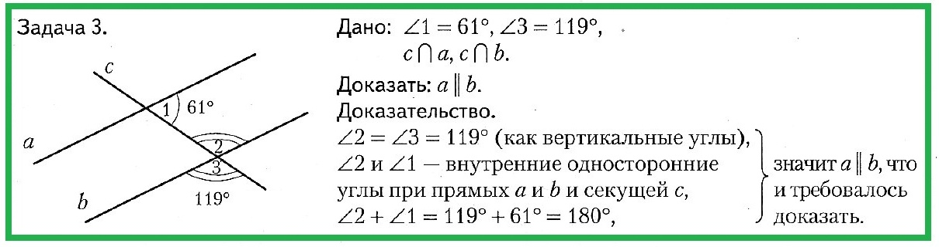  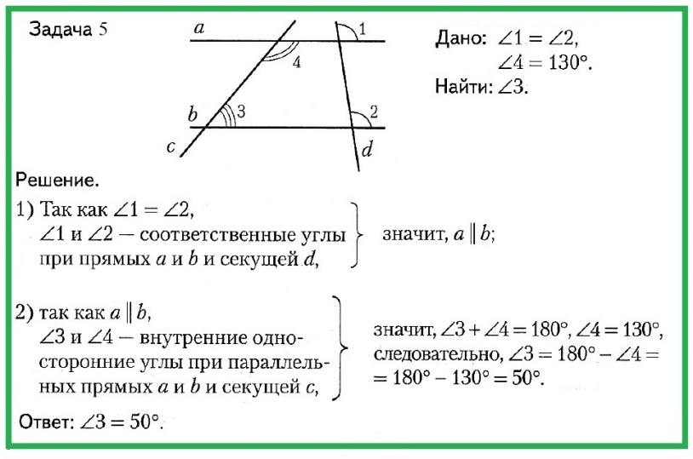 | Ученики выполняют в парах задания обсуждают решение. Осуществляют взаимопроверку. | 5 | Личностные: формирование позитивной самооценки, учатся принимать причины успеха (неуспеха).  Коммуникативные:  планируют сотрудничество, используют критерии для обоснования своих суждений.
6. Рефлексия (подведение итогов занятия) | Дать количественную оценку работы учащихся. | Подводят итоги работы пар и класса в целом. Организуют обсуждение:  - Какова была тема урока?  - Все ли вы поняли сегодня?  - Ч то у вас вызвало затруднения?  - Что вам понравилось?  - Что не понравилось? | Учащиеся подводят итоги своей работы:  - Я сегодня понял…  - Я сегодня научился…  - Мне понравилось…  - Мне не понравилось.  - Я не понял… | 4 | Регулятивные:  оценивание собственной деятельности на уроке.
7. Информация о домашнем задании, инструктаж по его выполнению | Обеспечение понимания детьми содержания и способов выполнения домашнего задания. | Даёт комментарий к домашнему заданию.  §1-2 п. 30 повторить 219. | Учащиеся записывают в дневники задание | 2
1.Организационный момент – 2 мин.
2. Актуализация опорных знаний - 5 мин.
3. Изучение нового материала - 15 мин.
4.Физ. минутка – 1 мин.
5. Закрепление материала - 17 мин.
6. Подведение итогов занятия - 3 мин.
7. Домашнее задание - 1 мин.
8. Организационное окончание занятия – 1 мин.

